Программа проведения
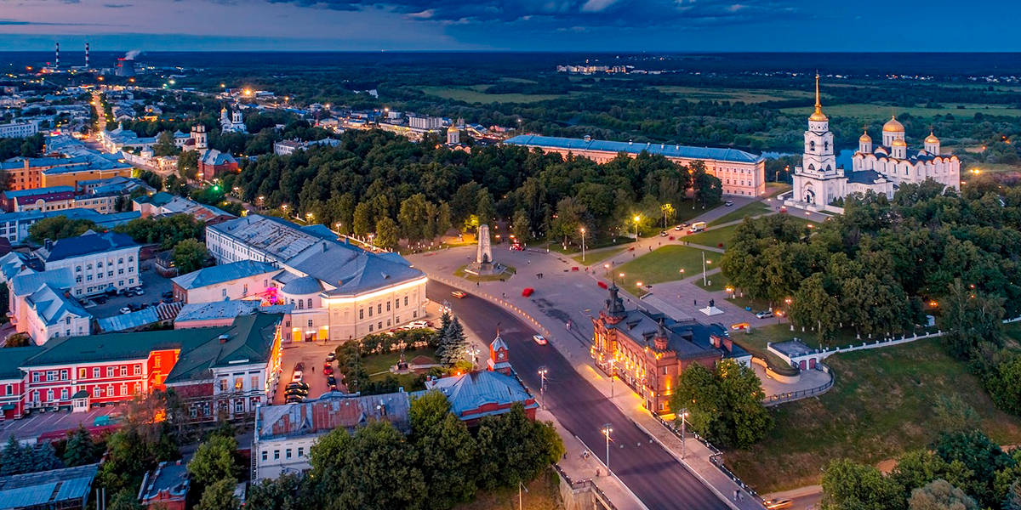
областной педагогической конференции работников образовательных учреждений
сферы культуры

«ХУДОЖЕСТВЕННОЕ ОБРАЗОВАНИЕ РЕГИОНА В КОНТЕКСТЕ СТРАТЕГИИ ГОСУДАРСТВЕННОЙ КУЛЬТУРНОЙ ПОЛИТИКИ»

12 декабря 2025 г.
г. ВЛАДИМИР
ГБПОУ ВО «Владимирский областной колледж культуры и искусства»
ул. Василисина, д. 22Б

10:00-11:00 | Регистрация участников | Фойе 1 этаж
«Образ Защитника Отечества в произведениях молодых художников Владимирской области»
Выставка-презентация лучших художественных работ учащихся ДМШ, ДШИ и ДХШ Владимирской области, посвященная Году Защитника Отечества и Году 80-летия Победы в Великой Отечественной войне.

Презентация проекта АРТ ПРОМ
«Искусство для промышленности. Промышленность для искусства».
Интерактивная выставка российских производителей музыкальных инструментов.

ПЛЕНАРНОЕ ЗАСЕДАНИЕ

11:00-13:00 | Деловая часть | Концертный зал ВОККИ
Выступление народного коллектива «Академического женского хора» ВОМК им. А.П. Бородина – победителя Всероссийского хорового фестиваля-2025,
руководитель - Ольга Лихоманова-Дмитриева

Выступление детского сводного симфонического оркестра Центра классической музыки, дирижер - Василиса Маркина
Приветственное слово
В.А. Куимов
заместитель Губернатора Владимирской области
ЦЕРЕМОНИЯ НАГРАЖДЕНИЯ
- Грамоты Министерства культуры Российской Федерации
Приветственное слово
Владыка Никандр
Митрополит Владимирский и Суздальский
Приветственное слово
О.В. Демина
Министр культуры Владимирской области
ЦЕРЕМОНИЯ НАГРАЖДЕНИЯ
- Победители Общероссийского конкурса «Молодые дарования России»
- Коллективы ДШИ- юбиляры 2025 г.
«Художественное образование региона в контексте стратегии государственной культурной политики»
Доклад
Е.И. Соскова
Заместитель Министра культуры Владимирской области
Доклады/выступления

«Новое поколение российской молодежи: социокультурные вызовы и перспективы художественного образования»
Б.В. Куприянов
Профессор департамента педагогики Института педагогики и психологии образования МГПУ

«Традиции предпрофессионального образования в ДШИ как драйвер развития инновационной экономики»
Б.С. Неволин
исполнительный директор Национального открытого чемпионата творческих компетенций ArtMasters
«Эффективные формы творческой деятельности для формирования духовно-нравственных качеств учащихся»
А.В. Константинов
Заслуженный артист России, основатель ансамбля «Терем-квартет»

Презентация Театра народной песни Владимирского областного музыкального колледжа имени А.П. Бородина
13:30-14:00 Кофе-брейк

14:00-15:00 | Панельная дискуссия  «Лучшие практики воспитательной работы в учреждениях образования сферы культуры. Молодежь в культуре33»  ( участники: заместители Глав МО, руководители управлений культуры МО, руководители государственных учреждений культуры, руководители ДШИ области, участники Молодежного Совета при Министерстве культуры Владимирской области) | Концертный зал
- С. В. Алексеев - директор ГБУ ДПО Ставропольского края

«Центр профессиональной переподготовки и повышения квалификации работников культуры»

член координационного Совета при МК РФ (заочное участие)

«Профессиональная социализация молодых специалистов через волонтерство в сфере культуры (на примере культурно-образовательного проекта «Культурный вектор»)»

- А.Л. Марченков - доцент, заведующий кафедрой хореографического искусства и спортивного танца института физической культуры ВлГУ
«Патриотизм и толерантность через искусство танца»

- М.Д. Кононюк– председатель Молодежного Совета Министерства культуры и туризма Московской области
«Молодежь в культуре: кадровая политика отрасли»

- В.В. Молодцов - заместитель председателя Молодежного Совета ФГБУК «Тульский государственный музей оружия»
«Патриотическое воспитание подростков и молодежи через призму музейного дела»

- А.М. Старчак - директор ГБПОУ ВО «ВОМК им. А.П. Бородина»
«Творческая среда как главный ресурс формирования духовно-нравственных ценностей
студентов»

- С.А. Калина – директор ДШИ №5 г. Владимира
«Участие во Всероссийских конкурсах «Лучшая детская школа искусств» и «Лучший преподаватель ДШИ» как показатель развития образования сферы культуры региона»
Модератор – Соскова Е.И.-заместитель Министра культуры Владимирской области

14:00-15:00 | Панельная дискуссия  «Актуальные вопросы сохранения культурного наследия в условиях деятельности детских школ искусств. Раскрытие творческого потенциала ребёнка через музыку»  Спикер - А.В. Константинов  Заслуженный артист России, основатель ансамбля «Терем-квартет»  (участники: преподаватели ДШИ Владимирской области, студенты и преподаватели Владимирского областного колледжа им. А.П.Бородина и Владимирского областного колледжа культуры и искусства ) | Аудитория 304-306
15:00-15:30 | ПОДВЕДЕНИЕ ИТОГОВ КОНФЕРЕНЦИИ  НАГРАЖДЕНИЕ  - Победители областного конкурса педагогического мастерства  - Победители региональных этапов Общероссийских конкурсов  «Лучшая детская школа искусств»  «Лучший преподаватель детской  школы искусств» | Концертный зал
Закрытие Года Защитника Отечества

Концертная программа народного коллектива ансамбля танца «Росинка» Владимирского областного колледжа культуры и искусства

